**{中南饿了么}**

**用户界面设计说明书**

|  |  |  |  |
| --- | --- | --- | --- |
| 状态： | 草稿 | 标识号： | ICSS(HN)-Template-UI |
|  | 评审 | 当前版本： | **1.0** |
|  | 初始版 | 前一版本： |  |
|  | 修订版 | 发布日期： | **2006-7-1** |

**修改历史**

|  |  |  |  |  |
| --- | --- | --- | --- | --- |
| **日期** | **版本** | **作者** | **修改内容** | **更请请求号** |
| 2024-12-28 | 1.0 | 第一组 | 初始版 |  |

**目录**

HYPERLINK \l "_Toc118103838"1 概述 4

HYPERLINK \l "_Toc118103839"1.1 目的 4

HYPERLINK \l "_Toc118103840"1.2 范围 4

HYPERLINK \l "_Toc118103841"1.3 参考文档 4

HYPERLINK \l "_Toc118103842"1.4 术语与缩写解释 4

HYPERLINK \l "_Toc118103843"2 应当遵循的界面设计规范 4

HYPERLINK \l "_Toc118103844"3 界面的关系图和工作流程图 4

HYPERLINK \l "_Toc118103845"*4* 主界面 4

HYPERLINK \l "_Toc118103846"*5* 子界面A 4

HYPERLINK \l "_Toc118103847"*6* 子界面B 5

HYPERLINK \l "_Toc118103848"*7* 美学设计 5

HYPERLINK \l "_Toc118103849"*8* 界面资源设计 5

# 1 概述

## 目的

提示：本节描述编制本用户界面设计说明书的目的。说明本系统“是什么”，描述本系统的主要功能。

## 范围

提示：本节描述该用户界面设计说明书的应用范围等。

## 参考文档

*提示：列出本文档的所有参考文献，格式如下：*

*作者 文献名称 出版单位 出版日期*

## 术语与缩写解释

|  |  |
| --- | --- |
| 术语、缩写 | 解释 |
|  |  |
|  |  |

# 应当遵循的界面设计规范

***提示：****结合用户需求和机构的《软件用户界面设计指南》，阐述本软件用户界面设计应当遵循的规范（原则、建议等）。*

# 界面的关系图和工作流程图

***提示：***

*（1）给所有界面视图分配唯一的标识符。*

*（2）绘制各个界面之间的关系图和工作流程图。*

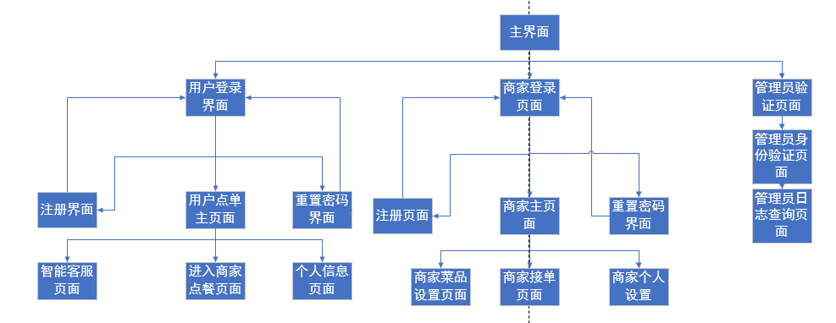

# 主界面

***提示：***

*（1）绘制主界面的视图；*

*（2）说明主界面中所有对象的功能和操作方式；*

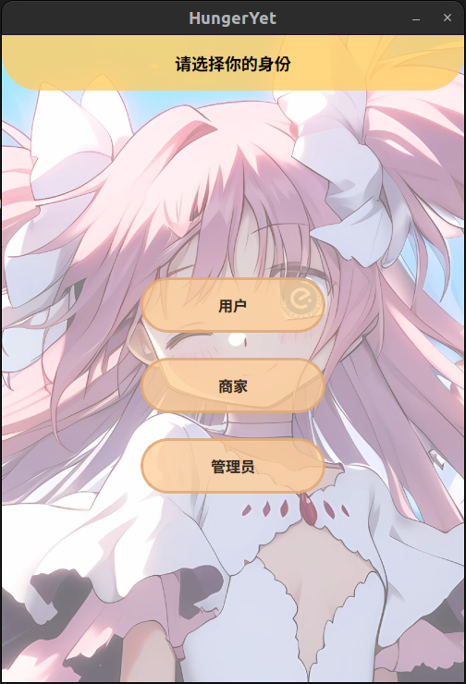

先选择自己的身份，用户商家，管理员，然后分别跳转对应子页面。

# 子界面A（用户）

***提示：***

*（1）绘制子界面A的视图；*

*（2）说明子界面A中所有对象的功能和操作方式；*

## **用户主页面**

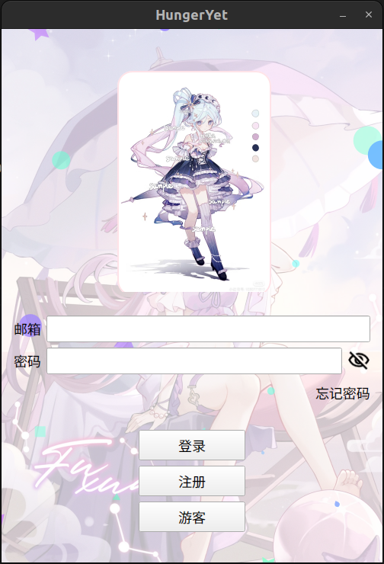

用户可以输入自己的邮箱和密码进行登录，也可以直接选择游客进入登录，如果没有账号，用户可以选择注册。注册时需要填入用户名、邮箱、密码，验证邮箱时，验证码会被发送到对应邮箱上，用户需要填入验证码进行确认。

## 用户注册和重置密码界面

## descript*descript*

## 用户点单主页面

## descript

点击任一商家，可以来到展示商家信息的界面。

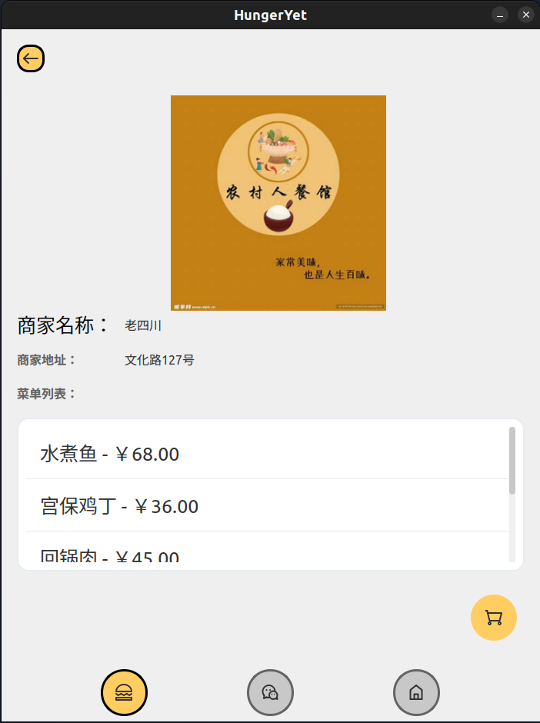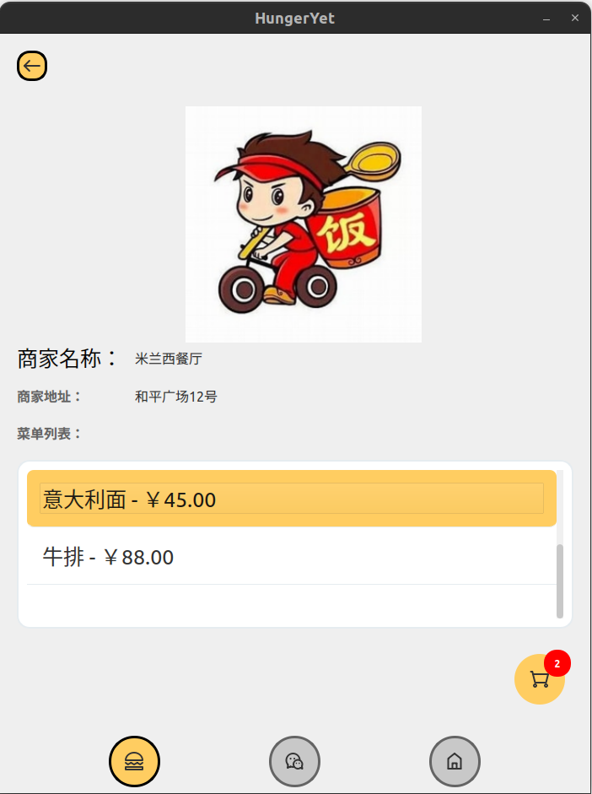

在列表中选择自己想要的菜品并决定是否加入购物车

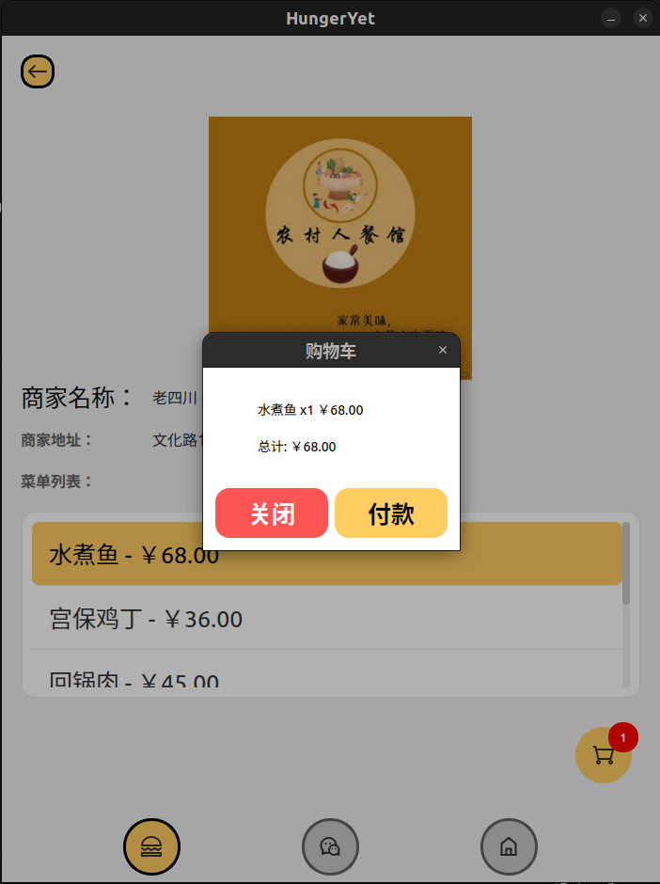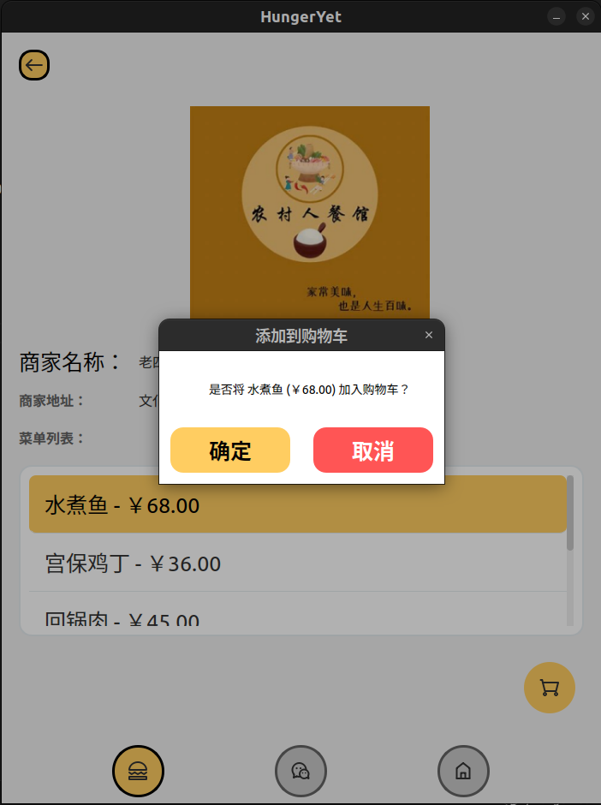

点击购物车选择是否付款

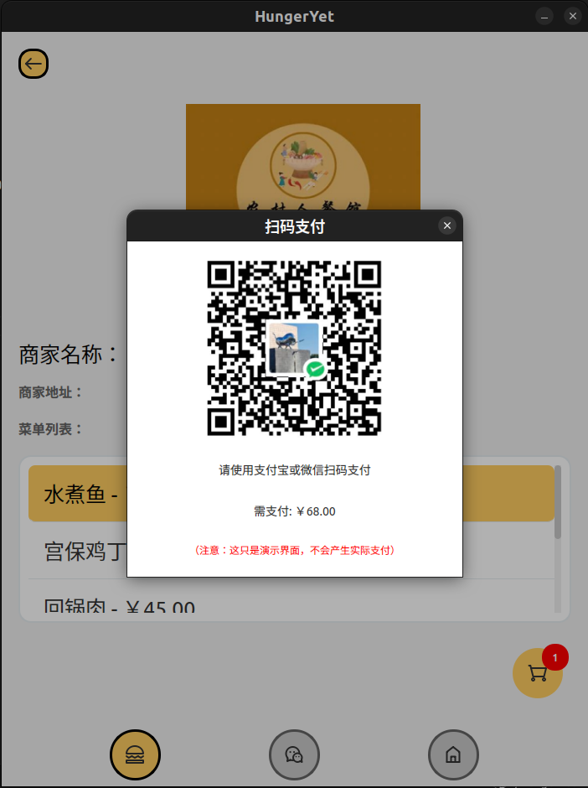

## 智能客服页面

在这个页面中，用户可以和智能客服进行对话，解决程序使用中遇到的问题。

## descriptdescript

## 用户个人设置页面

## descript

### 5.5.1个人设置：编辑资料

## descript

### 5.5.2 个人设置：设置页面

## descriptdescript

## descript

在这里，可以设置字体，语言，以及查看软件的说明，

### 5.5.3 个人收藏

### descript

# 子界面B（商家）

## 6.1 商家主页面

## descript

商家可以输入个人信息登录，或者选择游客。

## 6.2 商家接单页面

## descriptdescript

商家可以在这里所收到的订单，并选择是否接单。

## 6.3商家菜品设置界面

## descriptdescript

## descript

商家可以在这里管理更新自己的菜品。如修改已有菜品信息，删除菜品，以及添加菜品。

## 6.4商家个人设置

### 6.4.1商家个人设置主页面

## descript

商家可以在这里进行个人信息的设置

### 6.4.2商家个人设置：编辑资料

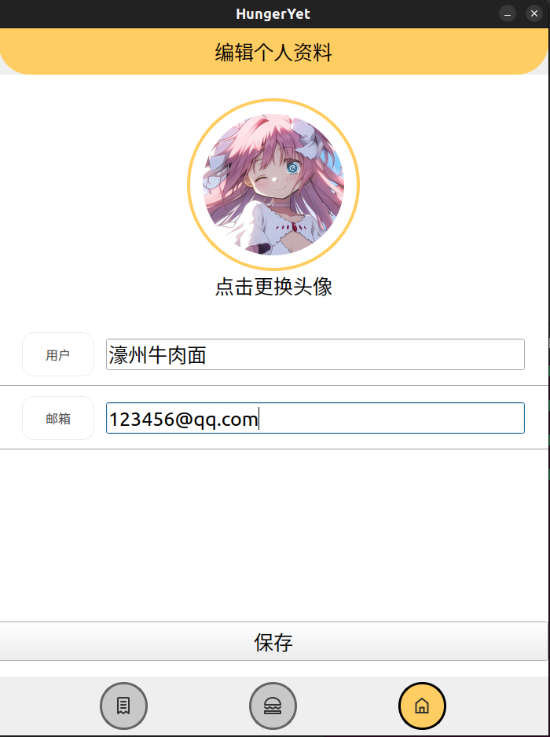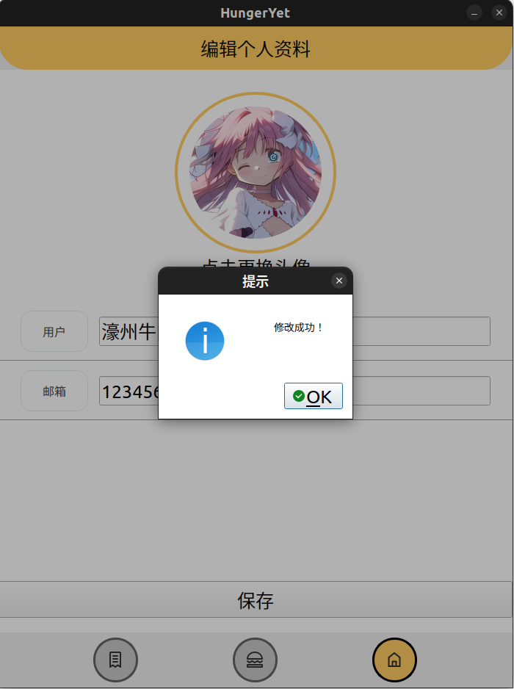

### 6.4.3商家个人设置：设置

### descriptdescript

# 子界面C（管理员）

# descript

## 管理员日志查询页面

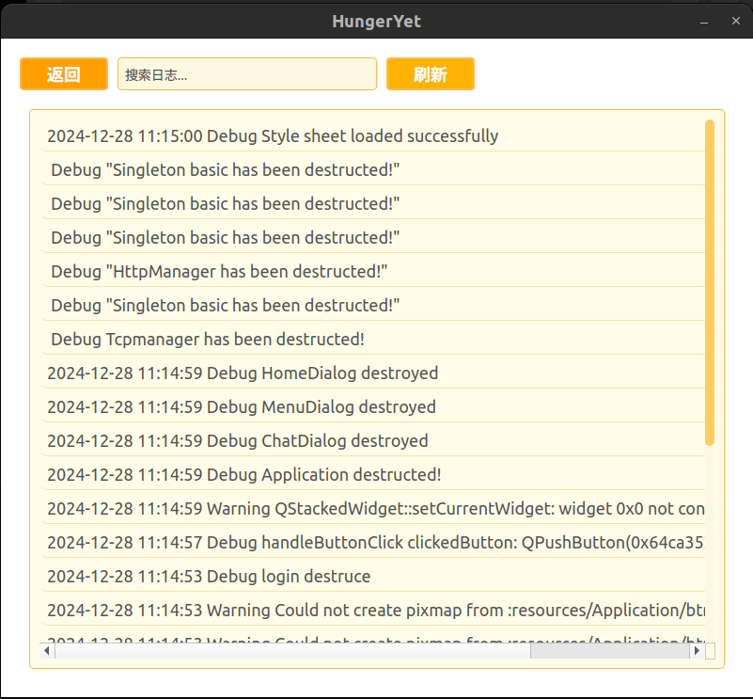

# 美学设计

本章节成员：陆宣羽

***提示：***

*（1）阐述界面的布局及理由*

界面布局借鉴饿了么app。选菜界面采取下拉式列表，方便操作，且通过商家缩略图和头牌菜介绍可以使用户快速了解商家菜品，并满足了搜索目标商户的需求。智能客服界面借鉴微信app，发送按钮和输入框的布局均借鉴微信对话界面，让用户感到熟悉和亲切，有利于与客服的沟通。

*（2）阐述界面的色彩及理由*

所有组件，包括按钮和下拉框、对话框都采用淡黄色圆角样式，按钮按下后颜色变为统一的深黄色。黄色色调的设计容易激起用户的食欲，使界面更加具有亲和力，同时界面风格统一，让项目整体性更强。同时，设置界面加上了字体调整和暗黑色调的功能，方便视力不佳的用户使用，拓宽受众群体。

# 界面资源设计

## 图标资源

图标资源采用免费图标网站iconpark，这里有样式统一的大量图标矢量图，使app的按钮样式更加美观和统一。

## 图像资源

示例商家的图像采集自互联网，ai人设和部分背景的图像采用二次元的形象设计，更加吸引年轻用户使用。